Ausschleusung
Aufbau
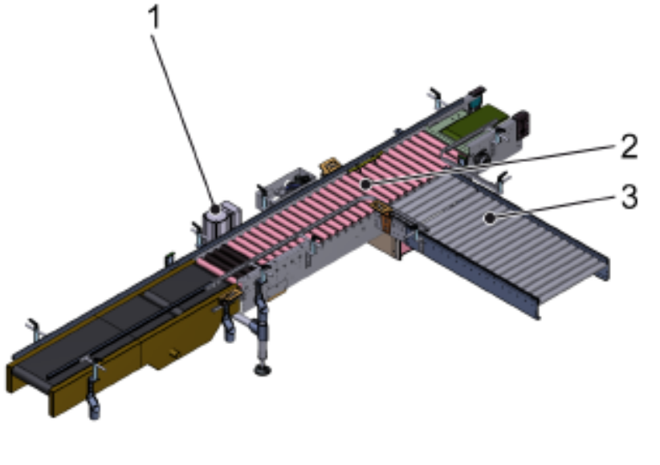
Abbildung 3-1: Ausschleusung

Nº | Beschreibung
1 | Antrieb
2 | Segment mit Pusher
3 | Segment Ausschleusung

Funktion
Das Verarbeitungsgut wird über das Segment mit dem Pusher geführt. Der Pusher fährt nach oben, wenn auszuschleusendes Verarbeitungsgut vorhanden ist. Das Verarbeitungsgut wird durch den Pusher auf das Ausschleusungssegment geschoben.

